NEUMANN オートモニターアライメントマイク「MA 1」
専用ソフトウェアがマルチチャンネルに対応
フォーマットによるスピーカー配置の課題を解決し、最適なコントロールルーム環境を提供

2023年11月2日
ゼンハイザージャパン株式会社

ゼンハイザージャパン株式会社（代表取締役：宮脇 精一）は、NEUMANNブランドより、オートモニターアライメントマイク「MA 1」専用ソフトウェアのメジャーアップデートである「MULTICHANNEL EXTENSION FOR MA 1」を11月9日（木）に発売いたします。価格はオープンで、参考価格は49,500円（税込）です。
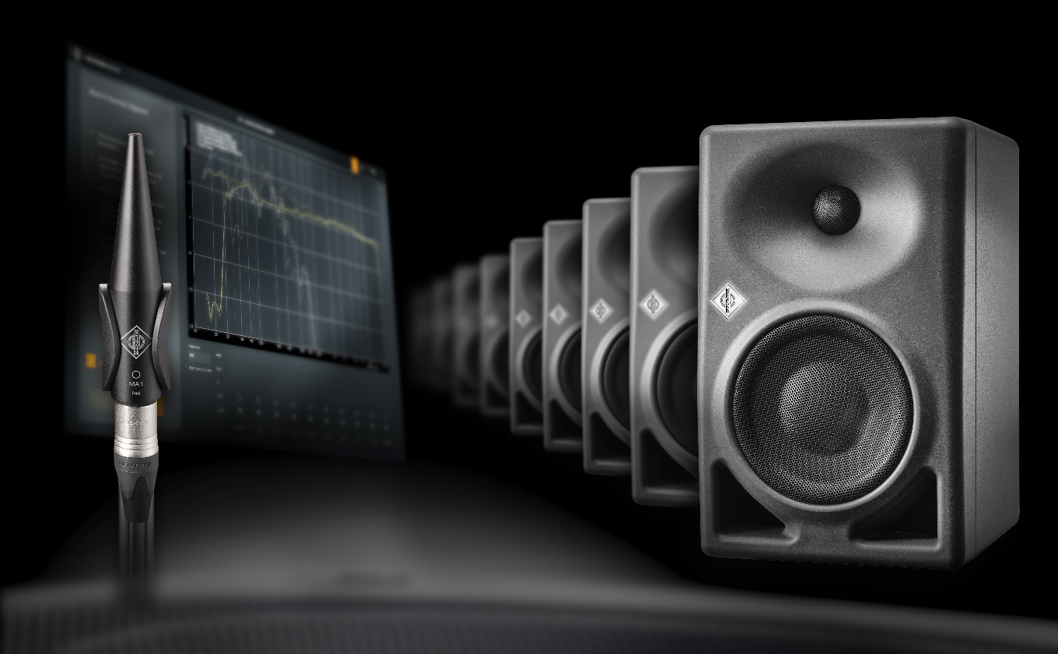
「MA 1」は、専用の測定用マイクとMac およびWindows用のソフトウェアで構成された、正確なモニター環境をつくるためのモニタースピーカー自動補正システムです。世界有数のオーディオ信号処理研究所であるフラウンホーファー研究機構（IIS）と共同開発したキャリブレーション・アルゴリズムを採用しています。
今回発売する「MULTICHANNEL EXTENSION FOR MA 1」は、NEUMANNのスタジオモニター用オートモニターアライメントツール「MA 1」の専用ソフトウェアです。「MA 1」は今回のメジャーアップデートで、マルチチャンネルの音響調整サポートに対応し、あらゆる環境でイマーシブフォーマットに対応した最適なモニタリング品質を実現します。
臨場感や迫力が特長のイマーシブオーディオは、映画や音楽などで普及が進む一方で、従来のステレオ再生用に設計されたコントロールルームでは、イマーシブオーディオのフォーマットによるスピーカー配置の違いから、適した環境の制作が難しく、マルチチャンネル再生に最適なコントロールルームはほとんどありません。
「MULTICHANNEL EXTENSION FOR MA 1」を搭載することで、NEUMANNのスタジオモニターを使用したサラウンドやイマーシブオーディオのセットアップにおいて、正確で信頼性のあるモニタリング品質を実現し、マルチチャンネルの音響調整に対応したコントロールルームの環境を整えることが可能です。

＜製品特長＞
マルチチャンネル再生に最適なコントロールルーム環境を提供
「MA 1」は、「MULTICHANNEL EXTENSION FOR MA 1」を搭載することで、マルチチャンネルの音響調整サポートに対応し、あらゆる環境で最適なモニタリング品質を実現します。フォーマットによるスピーカー配置の違いで、従来のコントロールルームでは難しかったイマーシブオーディオを含むマルチチャンネルに適した環境を整えます。

あらゆる環境のスピーカーレイアウトに対応
Quad、5.1、7.1、5.1.4、7.1.4のスピーカーレイアウトに対応し、ネットワーク対応モニター（KH 80、KH 120 II、KH 150、KH 750）と最大4台のサブウーファーが使用できます。アナログまたはデジタル入力によるAES67バージョンにも対応しており、AES67オーディオ接続のサポートは次回のアップデートで追加される予定です。

ステレオシステム向けワークフローの改善でよりスムーズに作業が可能に
マルチチャンネルに対応しただけではなく、ステレオシステム向けにも多くの改良を重ねました。出力レベル調整失敗時のトラブルシューティングが容易になるなど様々なワークフローが改善され、よりスムーズに作業ができます。また、スピーカーのセットアップとアプリの使用に関する分析を通じて、より的を絞った将来の開発にも取り組んでいます。

Neumannについて
「Neumann.Berlin」の名で知られるGeorg Neumann GmbHは、スタジオグレードのオーディオ機器に特化した世界的なトップメーカーであり、U 47、 M 49、U 67、U 87をはじめとするレコーディング用マイクロフォンの伝説的名機の生みの親としても知られています。1928年の創業以来、Neumann.Berlinは数々の技術的イノベーションを起こし、いくつもの国際的な賞を授与されてきました。専門は電気音響変換機の開発ですが、2010年よりテレビやラジオ放送、レコーディング、オーディオ制作といったスタジオモニター市場向けの製品開発も手掛けています。Neumann初のスタジオヘッドフォンは2019年初頭にリリースされ、2022年以降はライブオーディオ用の、リファレンスクラスのソリューションに力を入れています。Georg Neumann GmbHは1991年よりSennheiser グループの傘下に入り、製品は現在、Sennheiserが世界中で展開する拠点ネットワークのほか、長期的な関係を構築してきた販売代理店を通じて各国で販売されています。
Neumannウェブサイト
https://www.neumann.com/ja-ja/products/monitor-accessories/multichannel-extension-for-ma-1/

当プレスリリースに関するお問い合わせ：
ゼンハイザージャパン株式会社
永富
teruishi.nagatomi@sennheiser.com
03-6406-8911

ゼンハイザージャパンPR事務局
中村
sennheiser@pjbc.co.jp
03-4580-9156

